緊急保健要員って何するの？

２０２２年１２月 シェアの会

日本赤十字社医療センターでは、毎月一回「シェアの会」を開催し、海外で救援・復興・開発事業に携わる際に必要な知識の習得や体験の共有を行っています。
来る１２月１５日（木）のシェアの会では、「緊急保健要員って何するの？」と題し、日赤医療センター 黒川寛子看護師からお話を伺います。
日本赤十字社では、国際活動における重点支援の一つとして混乱の続く中東地域での活動を2015年より開始しました。国際赤十字・赤新月社連盟（IFRC）・赤十字国際委員会（ICRC）や、現地の各国赤十字・赤新月社とともに現在も活動を継続しています。この度、黒川看護師は、IFRC中東・北アフリカ地域事務所（ベイルート）へ緊急保健要員として派遣されました。IFRCの要員として具体的にどのような役割を担い実施したのか、その活動の経験をお伝えします。看護実践活動とは異なり、また事業実施者とは異なる幅広い活動、その実際を共有いたしますので、ご興味のある方のご参加をお待ちしております。

zoomを利用したネット配信になります。どなたでも参加できますが、定員100名のため先着順とさせていただきます。申し込みは下記アドレスまたはQRコードからアクセスしフォームに入力してください。
今後のご案内はGmailからお送りします。Gmailが拒否されないように皆様のメール設定をご確認ください。

記
【日時】 令和４年１２月１５日（木） 午後６時３０分～８時００分
【演題】「緊急保健要員って何するの？」
【演者】日赤医療センター 看護師 黒川寛子 （リモート講演）
【主催】 国際医療救援部
申込QRコード
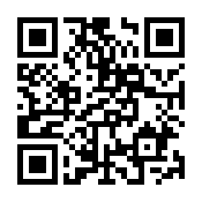
【締切】 申し込み締切日：１２月１４日正午
【申し込みリンク】
https://forms.gle/aG7viShREXrwrLuD6

*************************************************************
日本赤十字社医療センター 国際医療救援部 担当：苫米地/宮本
〒150-8935 東京都渋谷区広尾4-1-22 Tel: 03-3400-1311（内線：2382）
E-mail: imrd@med.jrc.or.jp URL: http://www.med.jrc.or.jp/
*************************************************************

